

خطأ في النسخ

## المسألة

بعد أن شرحت المعلّمة دينا للطلّاب عن حلّ المعادلات التربيعيّة، أجرت لهم اختبارًا فجائيًا - لحلّ معادلة من الصيغة:

$$x^{2}+bx+c=0$$

توصّلت ياسمين إلى حلّين: $x_{1,2}=2,3$

توصّل إيهاب إلى حلّين: $x_{1,2}=1,-6$

توصّلت عبير إلى حلّين: $x_{1,2}=3,-6$

تبيّن أنّ كلّ الإجابات خاطئة!

أخطأ أحد الطلاب في طريقة الحلّ، ولم يحصل على علامات.أخطأ الطالبان الآخران خطأ بسيطًا في نسخ المعادلة عن اللوح، لكنّ حلّهما كان صحيحًا، ولذلك حصلوا على 9 علامات من 10.

أيٌّ من الطلاب أخطأ في طريقة الحلّ؟ماذا كانت المعادلة برأيكم؟

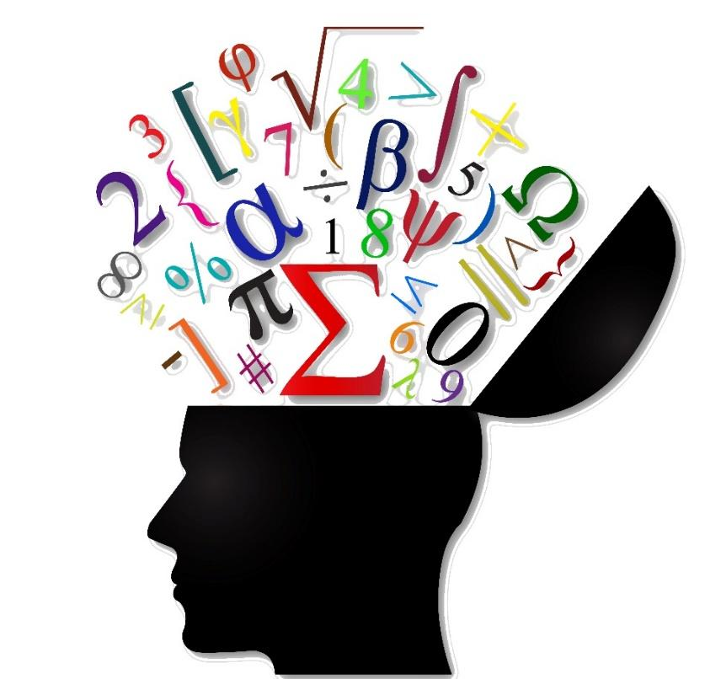

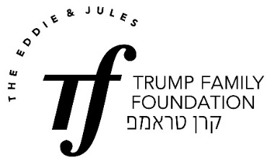

فهرس المحتويات

المسألة 1

كيف نشات المسألة 3

تحليل المهارات المطلوبة 3

نصائح لطرح المسألة 3

رموز ممكنة 4

أفكار مختارة للحلّ 4

أسئلة للنقاش 5

نظرة إلى الخلف (للطلاب) 5

## كيف نشأت المسألة؟

المسألة مستوحاة من سؤال ظهر في كتاب

Lehoczky, S., & Rusczyk, R. (2004). *The Art of Problem Solving*. AoPS Incorporated.

**لمن معدّة المسألة؟** لطلاب الصفّ التاسع (المتفوّقين أو تصنيف أ)

**المعرفة المطلوبة**: معرفة المعادلة التربيعيّة والتعابير التربيعيّة، حلول المعادلة التربيعيّة ومعانيها، التحليل إلى عوامل بحسب الترينوم التربيعي وقانون التوزيع الموسَّع.

## تحليل المهارات المطلوبة

**فهم المسألة والمعطيات، وبناء نموذج ملائم لها**:مستوى 6-5 في مستويات امتحان بيزا.

فهم الحالة يحتاج إلى معرفة التحليل إلى عوامل ومعرفة قانون التوزيع الموسَّع، وإلى خبرة في التعامل مع التعابير التربيعيّة واكتشاف الأخطاء الممكنة عند التحليل إلى عوامل.

يجب على الطلاب أن يفرضوا فرضيّات بشأن نوع الخطأ الذي يعتبَر "خطأ في النسخ".

**اختيار استراتيجيّة الحلّ وتطبيقها**: مستوى 5

ليست هناك استراتيجيّة واضحة. يجب الاختيار من بين عدّة إمكانيّات، إذ أنّه من الصعب التوقّع ما هي الاستراتيجيّة الأفضل والأنجع.

**المهارة المطلوبة لحلّ المسألة** هي التفكير بالاتّجاه العكسي. بإمكان الطلاب أن يبدؤوا بالحلول الخاطئة التي توصّل إليها كلٌّ من ياسمين، إيهاب وعبير، والبحث عن المعادلة التي حلّها كلٌّ منهم، على فرض أنّ طريقتهم في الحلّ صحيحة لكنّهم أخطئوا فقط في النسخ. عند الحصول على ثلاث معادلات مختلفة، يجب على الطلاب أن يفكّروا بمنطق ليعرفوا أيّ معادلتين متشابهتين إلى حدّ كافٍ وأنّ هناك "خطأ صغيرًا قد وقع في النسخ" فقط بالمقارنة مع المعادلة الأصليّة.

**تقييم الحلّ، النظر في طريقة الحلّ**: مستوى 4

يجب إعطاء تفسير/تقييم أساسي، والاستيضاح ما إذا كان من الممكن أن تسبّب المعادلة "الأصليّة" التي تمّ إيجادها خطأ في النسخ، وتؤدّي بالتالي إلى خطأ في حلّ الطلاب.

## نصائح لطرح المسألة

* ننصح بطرح المسألة كتلخيص لموضوع التحليل إلى عوامل بحسب الترينوم التربيعي، لكن يمكن طرحها أيضًا أثناء تعلُّم هذا الموضوع.
* طرح المسألة في الخطوة الأولى كعمل ذاتي (في البيت / في الصفّ بحسب الوقت المتاح)
* نناقش الاستراتيجيّات المختلفة التي اقترحها الطلاب، والطريقة التي تعاملوا فيها مع المعادلات/الحلول من أجل التوصّل إلى الحل. من أيّ نقطة كان من الأسهل عليهم البدء؟ كيف توصّلوا إلى الاستنتاجات؟
* نناقش مع الطلاب العوامل التي كان بإمكانها أن تؤدّي إلى وقوع خطأ من قِبل الطلاب الذين حلّوا التمرين. ما القاسم المشترك بين كلّ هذه الحالات؟
* نسأل الطلاب الذين حلّوا، كيف يمكن أن نفحص ما إذا كانت المعالة التي وجدوها هي المعادلة التي كتبتها المعلّمة على اللوح.

## رموز ممكنة

* ماذا يعني حلّ المعادلة بشكل عام، وحلّ المعادلة التربيعيّة على وجه الخصوص؟
* أيّ أنواع تحليل إلى عوامل تعرفون؟
* فكّروا، أيّ معادلات ملائمة للحلول التي اقترحها كلّ واحد من الطلاب.
* كيف يمكنكم أن تعرفوا ما إذا كنتم قد وجدتم المعادلة الصحيحة. وإن لم تجدوها، كيف يمكنكم أن تصحّحوا الحلّ؟

## أفكار مختارة للحلّ

هناك طرق متنوّعة للحلّ.

* تحليل الترينوم: استعادة كلّ معادلة قام كلّ واحد من الطلاب بحلّها، على فرض بأنّهم أحد الطالبين اللذين أخطئا في النسخ فقط. وفقًا لهذه الفرضيّات:
  + ياسمين، التي توّصلت إلى الحلّين 2 و-3، حلّت المعادلة $\left(x-2\right)\left(x-3\right)=x^{2}-5x+6=0$
  + إيهاب، الذي توصّل إلى الحلّين 1 و- 6-، حلّ المعادلة $\left(x-1\right)\left(x+6\right)=x^{2}+5x-6=0$
  + عبير، التي توصّلت إلى الحلّين 3 و -6-، حلّت المعادلة $\left(x-3\right)\left(x+6\right)=x^{2}+3x-18=0$

المعادلتان الأوليّان متشابهتان، لذلك وقع فيهما خطأ في النسخ على ما يبدو. بما أنّ المعادلتين متشابهتان من حيث المُعامِلات، وليس الإشارات (+/-)، فالمعادلة الأصليّة كانت على ما يبدو $x^{2}-5x-6=0$  
 أو $x^{2}+5x+6=0$

* معنى حلّ المعادلة: على فرض أنّ 2 و-3 هما حلّا المعادلة التي نسختها ياسمين، يمكن استعادة المُعامِلات بواسطة التعويض، على النحو التالي:
  + 2 هو حلّ، لذلك يتحقّق: $2^{2}+2b+c=0$
  + 3 هو حلّ، لذلك يتحقّق: $3^{2}+3b+c=0$
  + حلّ هيئة المعادلات هذه هو: $b=-5؛c=6$
  + بشكل مشابه، يمكن استعادة المعادلات التي حلّها كلّ واحد من الطلاب الآخرين، على فرض بأنّ طريقته في الحلّ صحيحة، لكنّه أخطأ فقط في النسخ.
* يمكن "اختصار" الحلّ الأوّل بواسطة استخدام صيغة فييتا، إذا كان معلومًا أنّ المُعامِل الأعلى هو 1:

أيّ: $x_{1}∙x_{2}=\frac{c}{a}$ و- $x_{1}+x_{2}=\frac{-b}{a}$

لذلك، في هذه الحالة والتي فيها 1 = a مجموع الحلول هو (-b) وحاصل ضربها هو c.

أيّ أنّ المُعامِل b مساوٍ لمجموع جذور المعادلة مع قلب الإشارة، والمُعامِل c مساوٍ لحاصل ضرب جذور المعادلة.

## أسئلة للنقاش

**مناقشة المسألة يمكن أن يتطرّق إلى النقاط التالية:**

* كيف توجّهتم لحلّ المسألة؟ ماذا كانت خطوات الحلّ الأولى؟ هل ساعدتكم في التقدّم في الحلّ؟ إن لم تساعدكم، ماذا فعلتم بعد ذلك؟
* إلى أيّ حدّ أنتم متأكّدون من الإجابة التي توصّلتم إليها؟ أيّ عوامل تزيد من مدى تأكّدكم؟
* ماذا يعني حلّ المعادلة بشكل عام، وحلّ المعادلة التربيعيّة على وجه الخصوص؟
* هل يمكن أن تكون هناك معادلات تربيعيّة مختلفة لها نفس الحلول؟
* هل يمكن تحليل تعبير تربيعي بواسطة الترينوم بطرق مختلفة؟ وعلى وجه الخصوص، هل يمكن تحليل تعبير تربيعي بواسطة الترينوم بطريقتين من أجل حلّ المعادلة والتوصّل إلى حلول مختلفة؟
* للطلاب الذين قد تعلّموا عن **الدالّة** التربيعيّة - ما العلاقة بين التحليل بواسطة الترينوم وبين الخطّ البياني للدالّة التربيعيّة؟

## **نظرة إلى الخلف** (للطلاب)

من المفضّل أن تطلبوا من كلّ طالب/ة أن يكتب لمحة عن سيرورة العمل:

* أيّ استراتيجيّات استخدمتم لحلّ المسألة؟
* ماذا تعلّمتم خلال حلّ المسألة؟ (أيّ فكرة جديدة، أو طريقة عمل ناجعة ومثيرة للاهتمام؟)
* ماذا كانت الانطلاقة في الحلّ، البرهان، التفسيرات؟